Eine-Welt-Haus e.V. ⬩ Unterm Markt 13 ⬩ 07743 Jena

# Eine-Welt-Haus e.V.

#### Arbeitskreis „Mosambik-Togo“



Es ist an der Zeit, über den Fortgang unserer Zusammenarbeit mit Menschen in Togo und Mosambik zu berichten.

**TOGO**

Im vergangenen Jahr habe ich die Ostertage in unserem **Gesundheitsprojekt** in **Kolowaré** verbracht.

Zur Zeit sind 53 HIV-positive oder AIDS-kranke Kinder und Jugendliche im Alter von 1 bis 17 Jahren in Betreuung. **Wir haben vereinbart weitere 14 Kinder aus der benachbarten Stadt Sokodé in unser Projekt einzubeziehen.**

Der verantwortliche Arzt, Herr Dr. Niman, berichtete, dass sich der gesundheitliche Zustand der Kinder Dank unsere Unterstützung mit guten Nahrungsmitteln stabilisiert habe. In den letzten 2 Jahren ist keines der Kinder verstorben.

Die Kinder wurden 2017 dreimal für je 8-10 Tage ins Zentrum eingeladen. Während dieser Zeit standen natürlich die gesundheitliche Betreuung einschließlich Treffen mit der Psychologin und schulische Nachholkurse im Vordergrund.

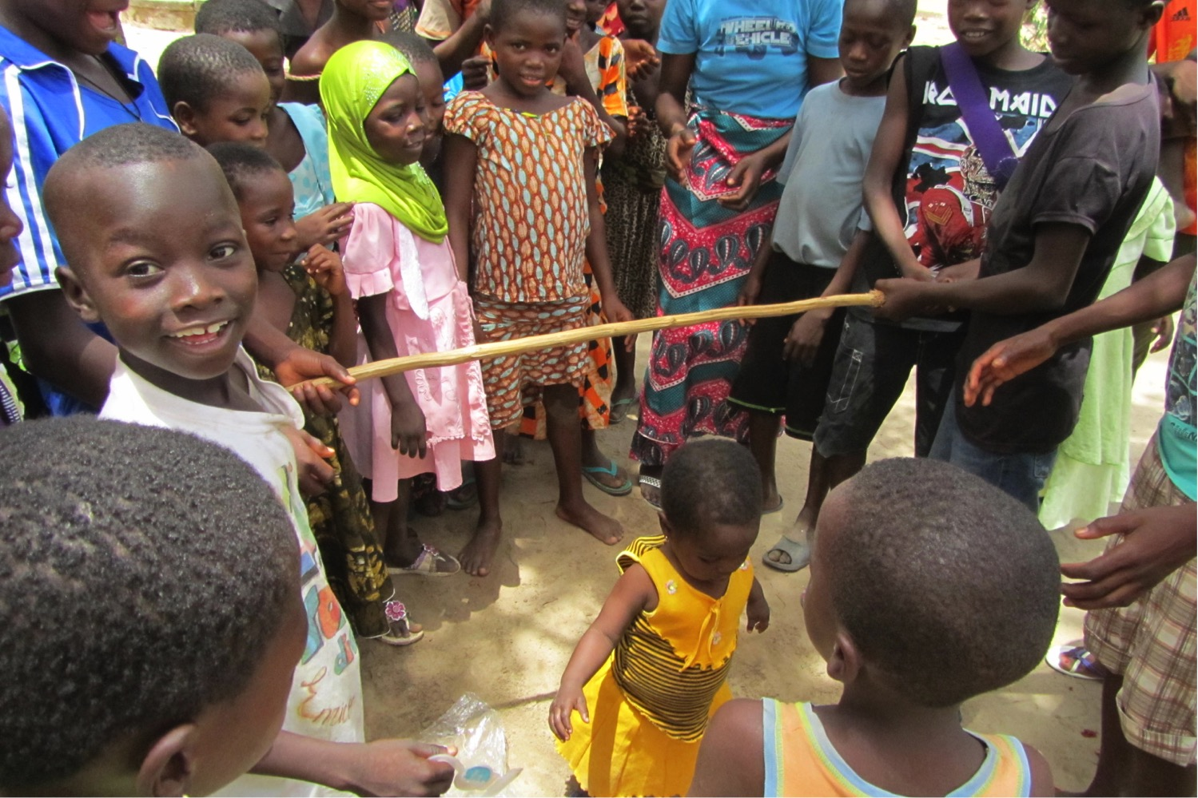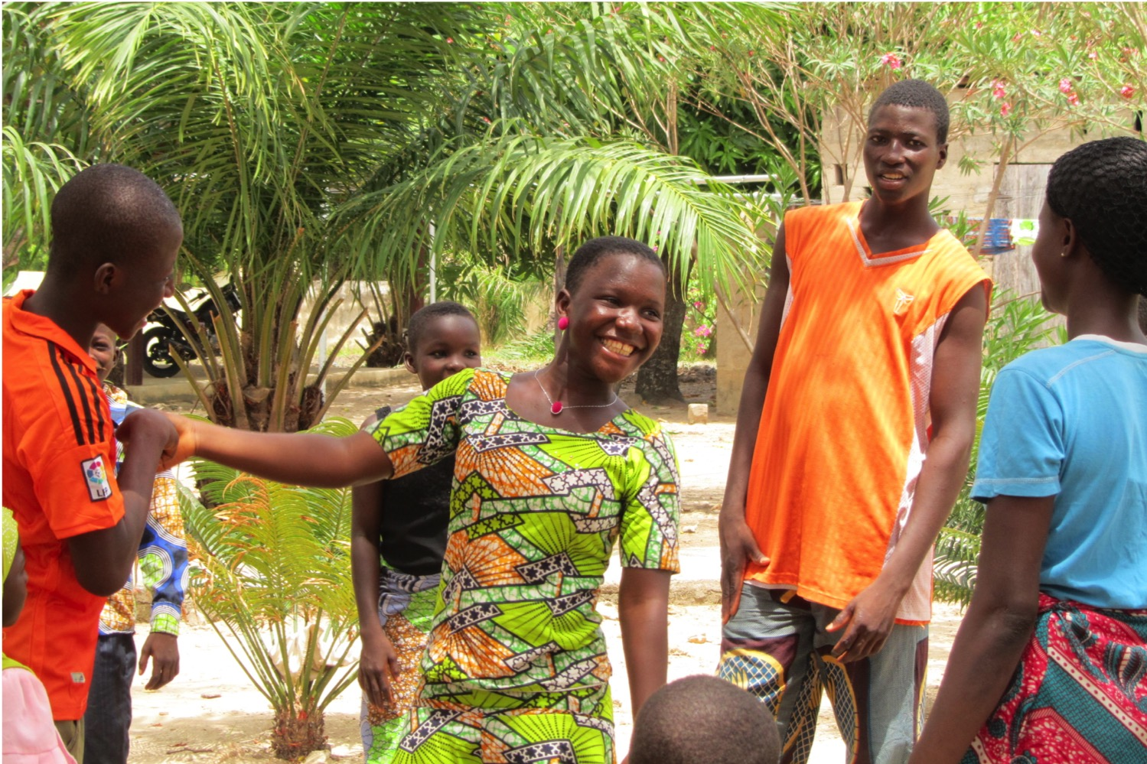

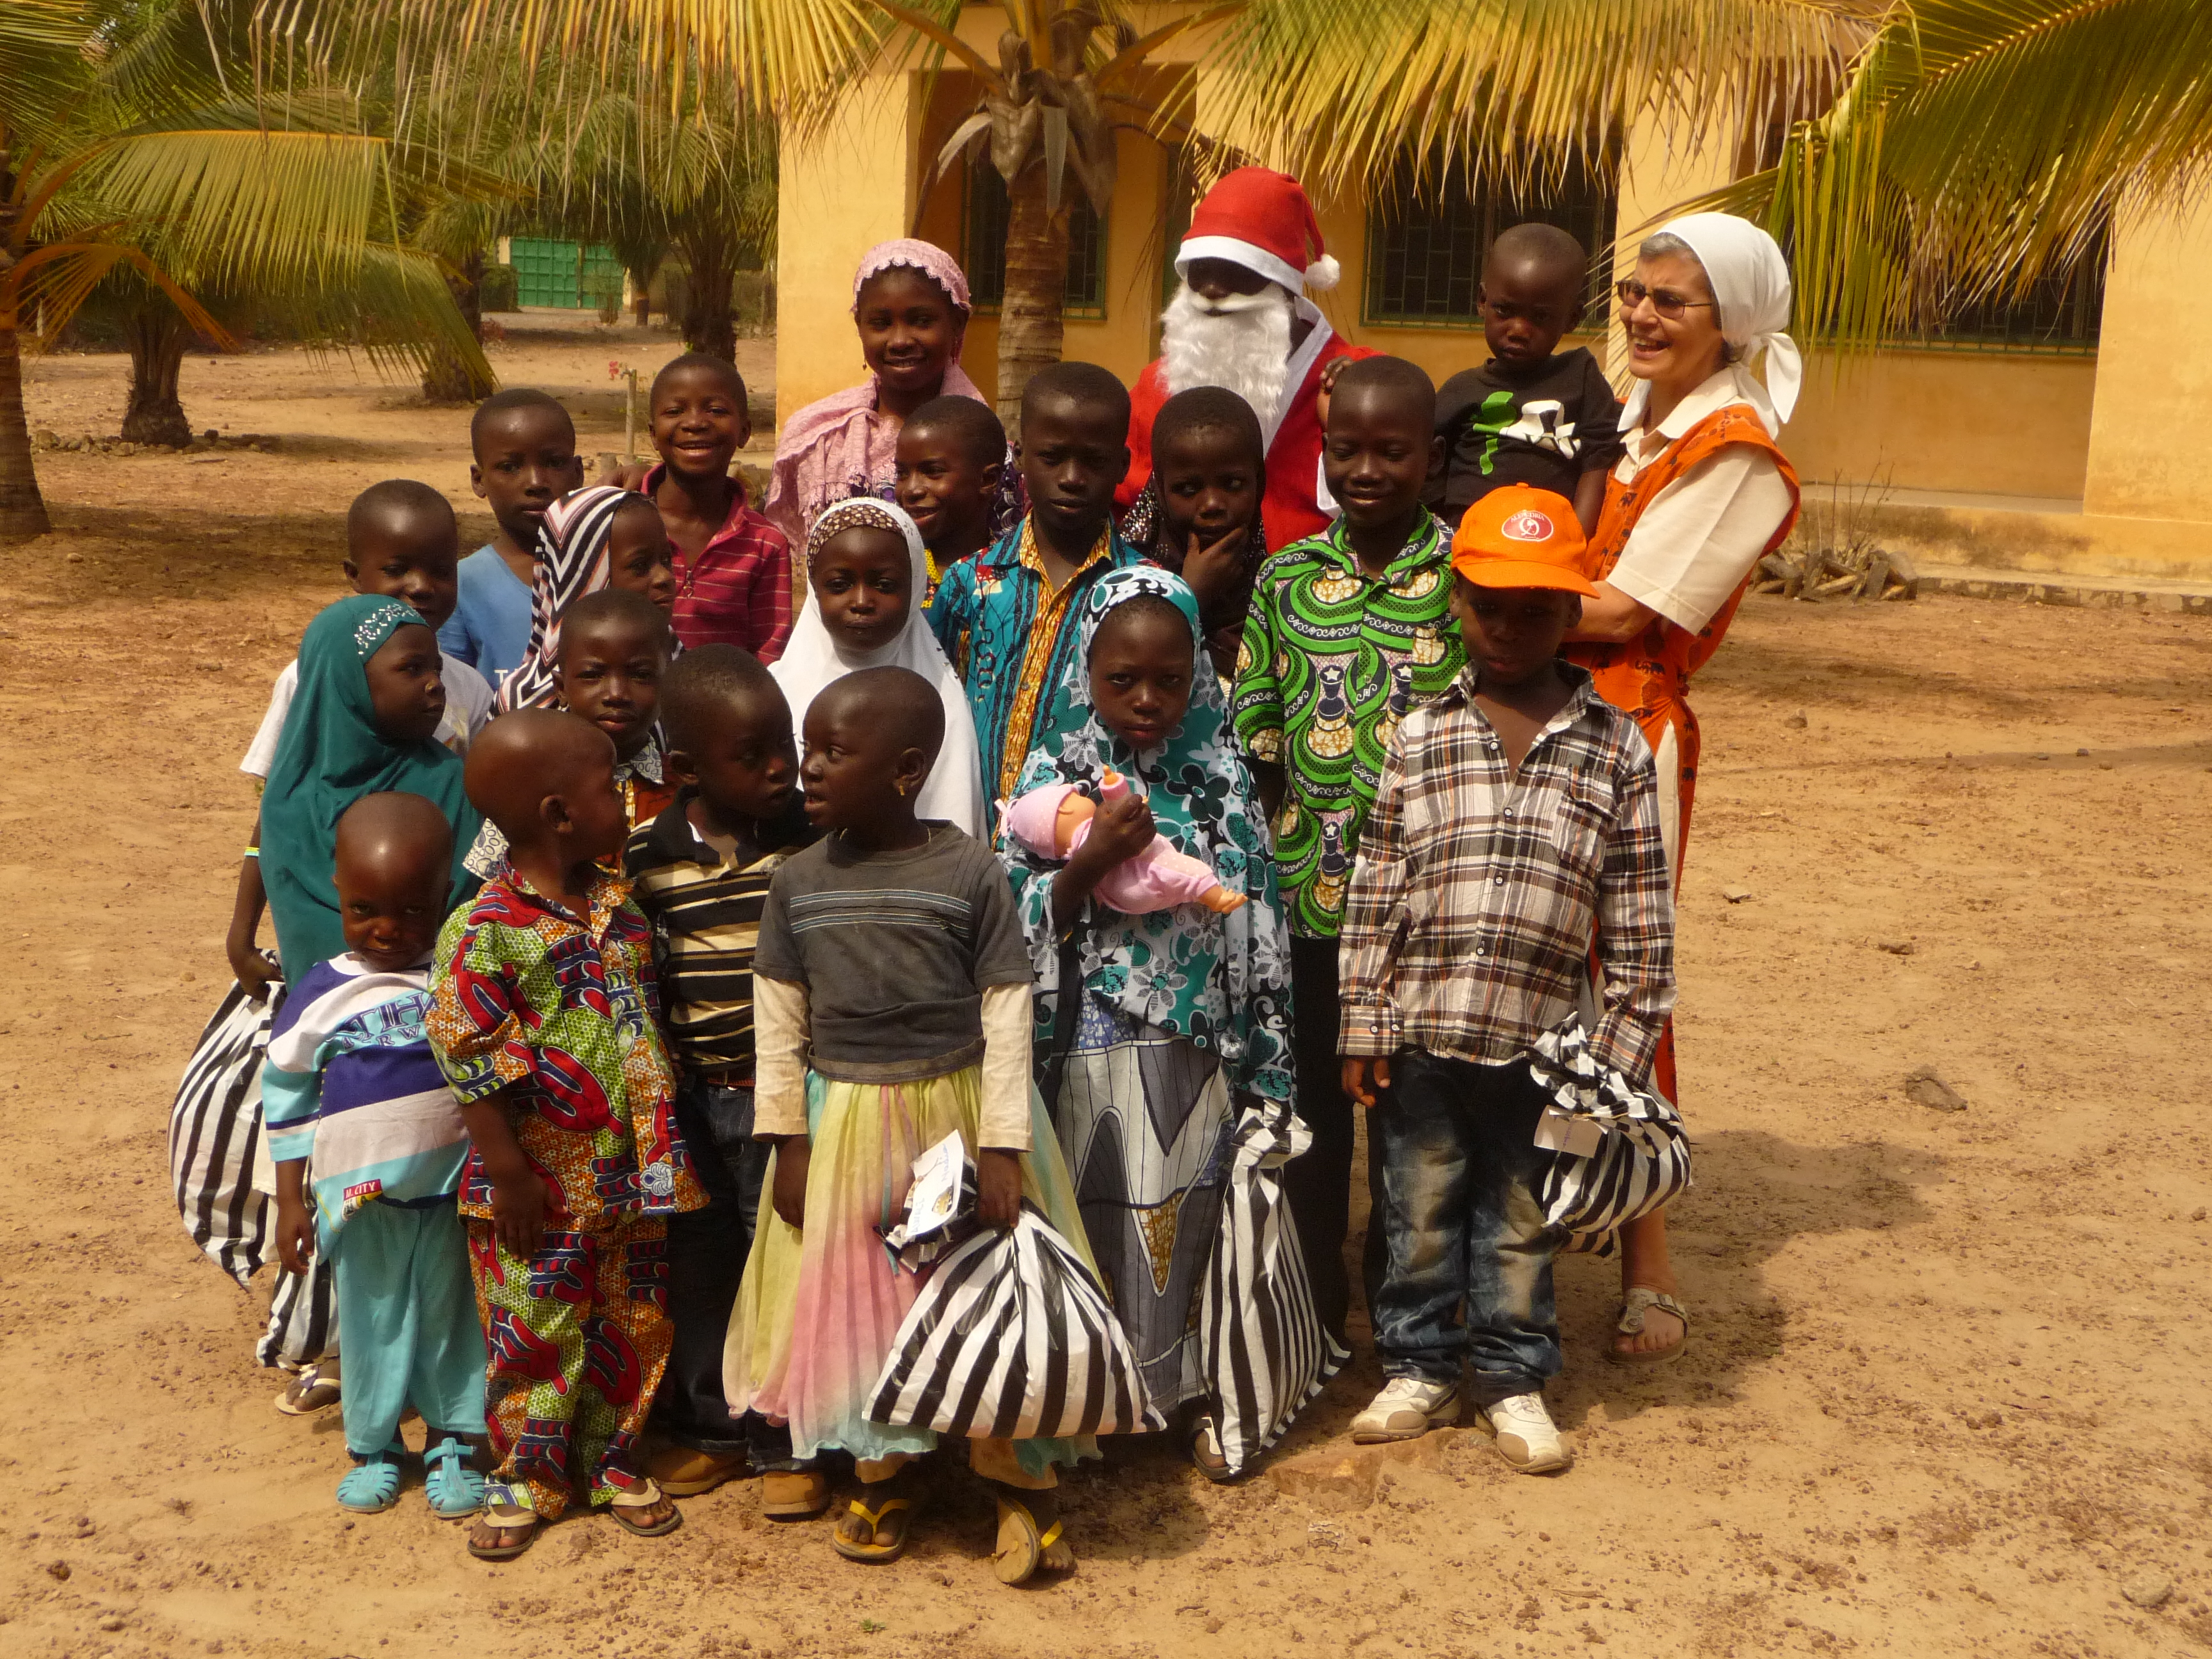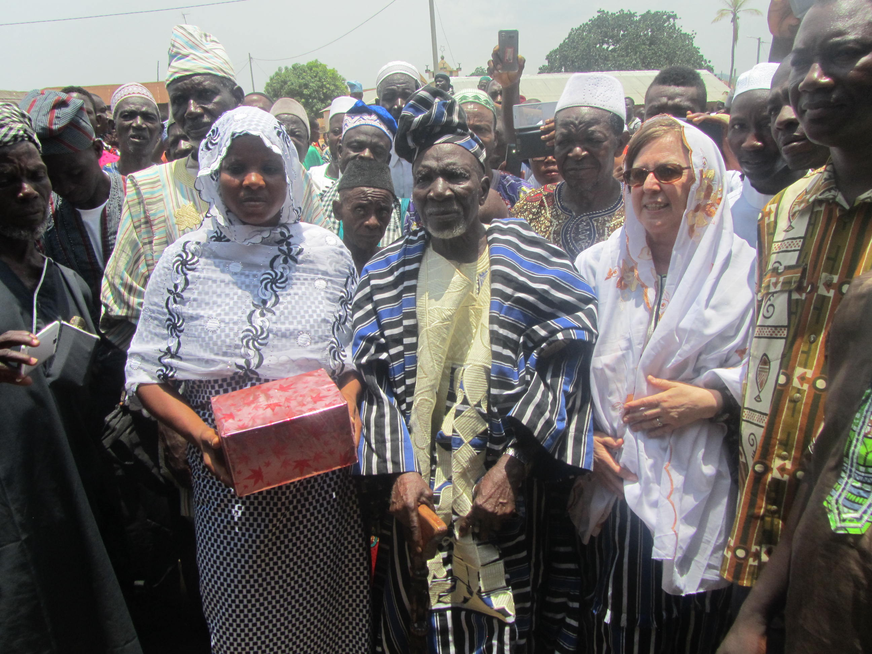

Die Kinder sollen aber auch spielen und tanzen wie gesunde. „Freude ist Nahrung für die Seele“, sagt Schwester Antonietta. Wie man sehen kann haben auch die jugendlichen Helfer aus dem Ort großen Spaß!

Am Ende der Tage bekommt jedes Kind

einen Versorgungsbeutel.

Im Dezember sogar vom Weihnachtsmann!

Weitere Informationen und Fotos:

http://einewelt-jena.de

Auslandsprojekte-Togo

**Das Kulturzentrum in Wassarabo**

wurde im April mit einem Fest für das ganze Dorf eröffnet. Die Frauenvertreterin des Gemeindeverbandes, Frau Sirina, und der Vorsitzende des „Ausschusses für Entwicklung des Dorfes“  danken dem Eine-Welt-Haus für die Errichtung des Zentrums von Herzen!

Nun gibt es wieder einen Ort für kulturelle Veranstaltungen und Alphabetisierungsmaßnahmen. Darüber hinaus dient das Haus als Ort für sozialmedizinische Untersuchungen von Krankheiten wie Katarakt und Diabetes.

**Unterstützung der Weiterbildung von Herrn Dr. Agoro**

Herr Dr. Agoro ist seit 2009 unser zuverlässiger Koordinator für unsere Projekte in Togo.

Er war bis 2016 als **einziger** **Arzt** für 147 257 Menschen verantwortlich. Seine Arbeit hat er offensichtlich so gut gemacht, dass man ihm 2017 die Verantwortung für eine noch größere Region mit 882 692 Menschen übertragen hat.

Wegen des Ärztemangels hat ihn das Gesundheitsministerium 2016 nicht für das Public-Health-Studium in Benin freigestellt. Ein Studiengang sollte an der Universität in Lomé eingerichtet werden. Das wäre eine Alternative, bei der er seine eigene Weiterbildung besser mit den Pflichten als Arzt vereinbaren kann.

Der Studiengang soll nun in diesem Jahr beginnen...

**MOSAMBIK Waisenhaus “Menino Jesus”** (“Kind Jesus”)

Ich hatte schon in den vergangenen Jahren berichtet, dass die Zuwendungen seitens der italienischen und portugiesischen Organisationen, die das tägliche Leben im Heim absicherten seit 2010 reduziert wurden.

Außerdem gab es im vergangenen Jahr 2016 wegen Trockenheit eine Missernte und die Preise für Lebensmittel sind gestiegen.

Dank Ihrer Spende konnten wir die finanzielle Unterstützung der Ausgaben des täglichen Lebens (Nahrungsmittel, Energie) erhöhen und auch für 2018 garantieren.

**Unser wichtigstes Anliegen bleibt aber die finanzielle Förderung der beruflichen Ausbildung.**

2017 konnten wir uns über den erfolgreichen Studienabschluß von Maria (Öffentliches Gesundheitswesen), Zélia und Efigénia (Sozialarbeit) freuen.

Weitere Information und Fotos:

www.einewelt-jena.de

Auslandsprojekte - Mosambik

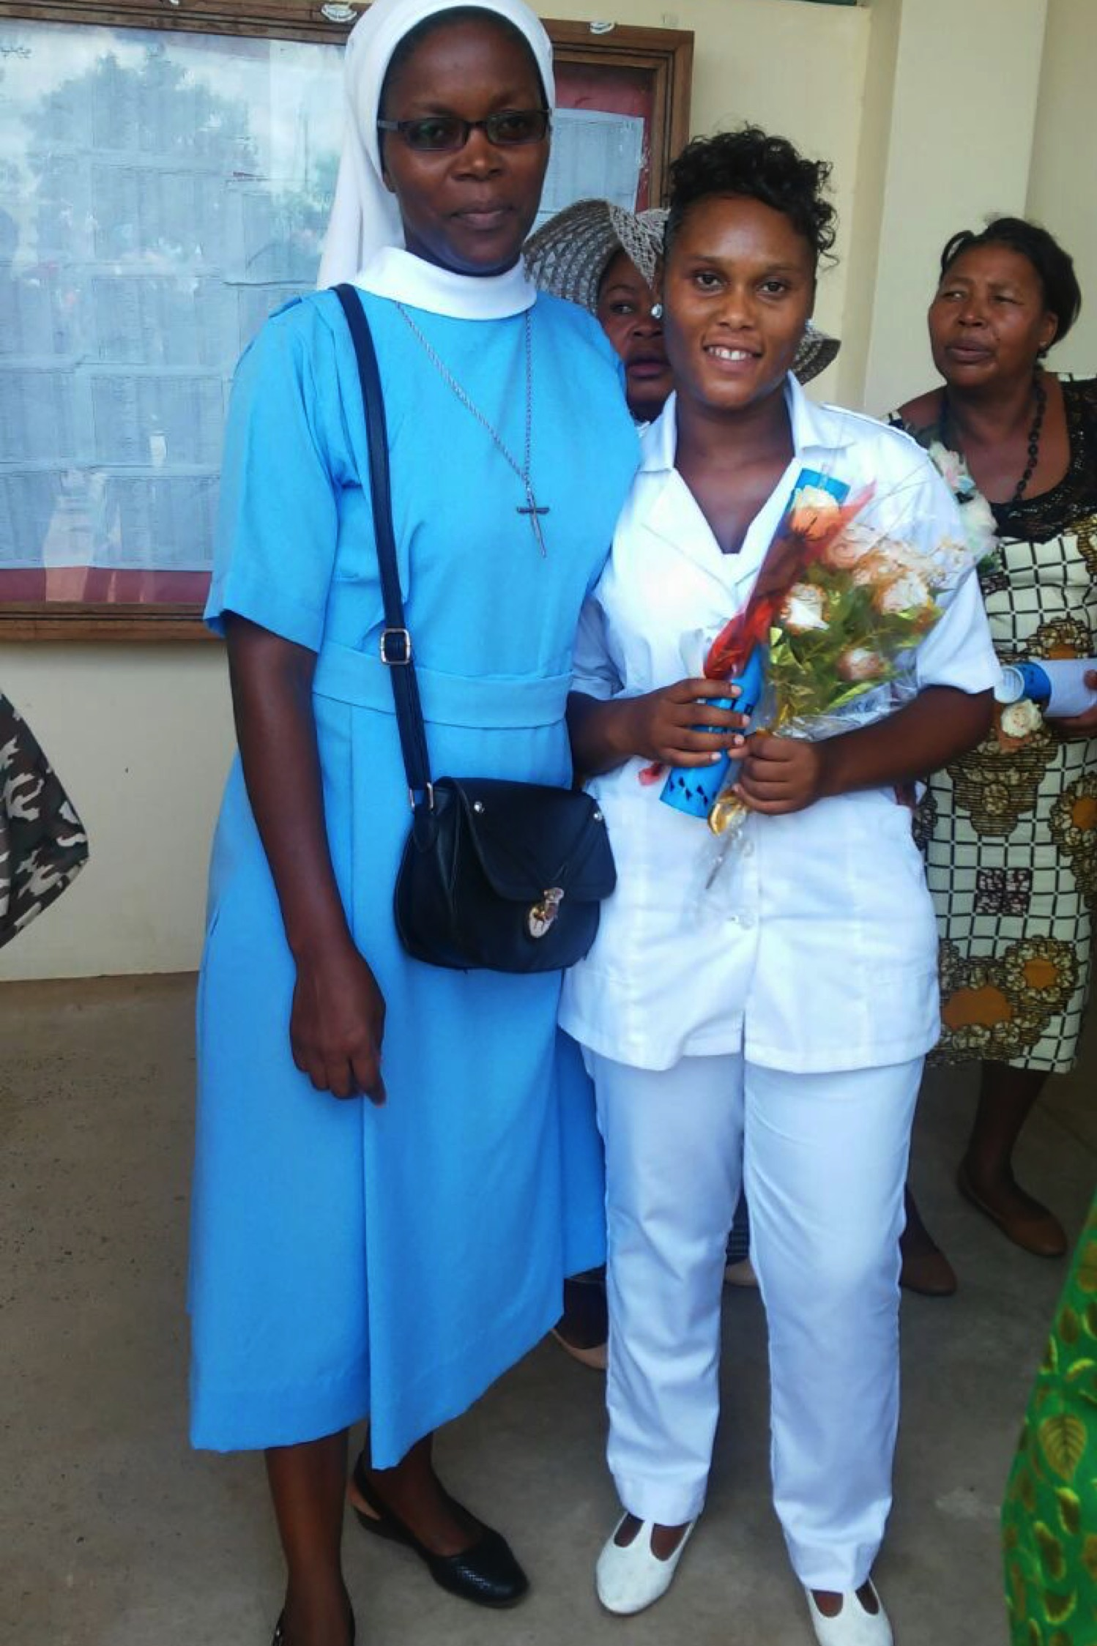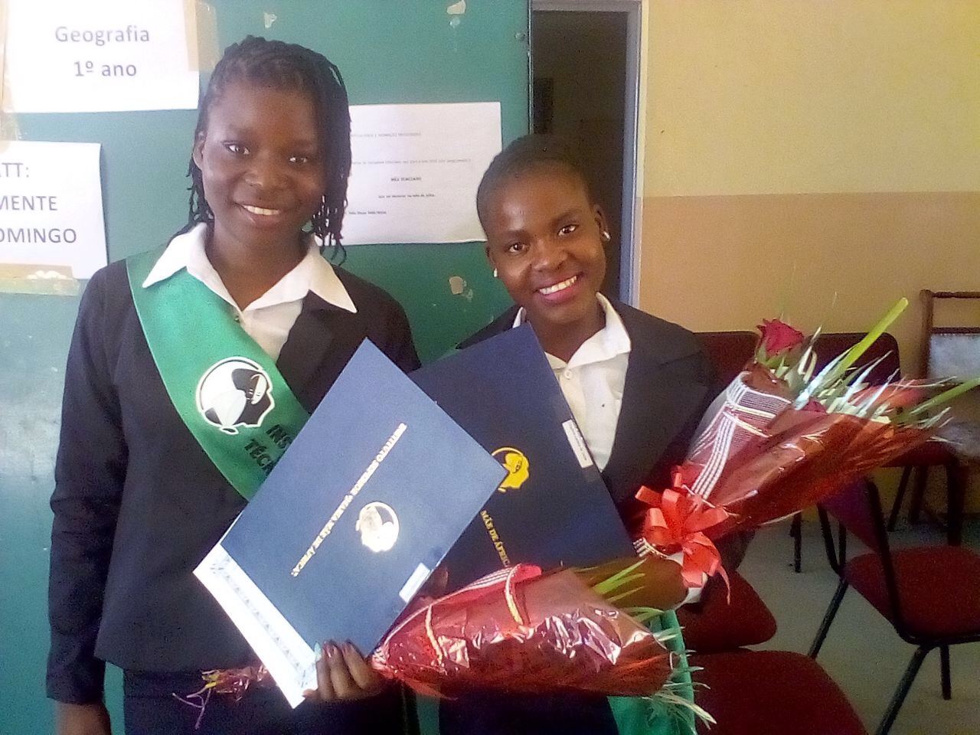

2017 haben Raquiana, Fátima und Margarida mit dem Pharmaziestudium und Francisca mit einer Ausbildung in Krankenhausverwaltung begonnen. Alle studieren am Instituto Politécnico Índico in **Xai-Xai.** Das Haus, in dem die Mädchen wohnen, ist in sehr schlechtem Zustand.

**2018 ist der Bau bzw. die Rekonstruktion der Unterkunft der Studentinnen vorgesehen**.

Gegenwärtig bemühen wir uns um die vertragliche Klärung der Eigentums- bzw. Nutzungs­bedingungen mit dem Eigentümer des Grundstücks.

**Von Herzen danke ich Ihnen auch im Namen der Kinder für Ihre Spende die eine Unterstützung nun schon seit 17 Jahren ermöglicht!**

Dr. Dorothea Appenroth

Projektverantwortliche im Januar 2018

Kontoinhaber: Eine-Welt-Haus

IBAN: DE96 8305 3030 00000 **30600** BIC: HELADEF1JEN Sparkasse Jena

**Zweck**: Mosambik oder Togo

**Für die Spendenquittung geben Sie bitte Ihre Adresse an.**